Η διαχείριση των υγρών αποβλήτων στην Ελλάδα
Πώς διαχειρίζεται το ελληνικό κράτος τα υγρά απόβλητα από τις πόλεις, τους οικισμούς και τις ιδιωτικές εγκαταστάσεις; Τι γίνεται επιτυχημένα στη χώρα και ποιες αδυναμίες έχουν οδηγήσει στην επιβολή προστίμων από την Ευρωπαϊκή Ένωση; Πώς θα μπορούσαμε μέσω μιας νέας, πιο «κυκλικής» προσέγγισης να αμβλύνουμε το επιδεινούμενο πρόβλημα της λειψυδρίας και να μειώσουμε το κόστος παραγωγής στη γεωργία και τη βιομηχανία; Η νέα έρευνα της διαΝΕΟσις, η οποία υπογράφεται από οκταμελή ομάδα συγγραφέων, με συντονιστή τον καθηγητή και κάτοχο έδρας Unesco στο Εθνικό Μετσόβιο Πολυτεχνείο, Κωνσταντίνο Αραβώση, χαρτογραφεί αναλυτικά τη σημερινή κατάσταση της διαχείρισης των υγρών αποβλήτων στην Ελλάδα και καταλήγει σε προτάσεις πολιτικής.
Υγρά απόβλητα
Υγρά απόβλητα είναι τα υγρά που έχουν ρυπανθεί από ανθρώπινες δραστηριότητες και δεν μπορούν να επιστρέψουν στη φύση χωρίς κατάλληλη επεξεργασία. Για την προστασία της δημόσιας υγείας και του περιβάλλοντος απαιτείται σωστή διαχείριση, ανάλογα με το μέγεθος και τις ανάγκες κάθε περιοχής που παράγει τέτοιου είδους απόβλητα.
Aστικά λύματα: Απόβλητα που προέρχονται από τουαλέτες, λουτρά, κουζίνες, πλυντήρια και γενικά από διαδικασίες καθαριότητας σε σπίτια, γραφεία, καταστήματα, εστιατόρια, ξενοδοχεία και δημόσιες υπηρεσίες.
Eισρέοντα και αποστραγγιζόμενα λύματα: Νερά εξωτερικής προέλευσης που μπαίνουν στο αποχετευτικό δίκτυο από διαρροές, ρωγμές ή ανοίγματα. Συχνά είναι νερά βροχής ή χιονιού που εισέρχονται από φρεάτια ή υδρορροές.
Bιομηχανικά λύματα: Υγρά απόβλητα από βιομηχανικές δραστηριότητες που μπορεί να περιέχουν υπολείμματα πρώτων υλών.
Γεωργικά υγρά απόβλητα: Παράγονται από γεωργικές εργασίες και την κτηνοτροφία.

Ιλύς
Το στερεό υπόλειμμα που προκύπτει κατά την επεξεργασία των υγρών αποβλήτων σε μια Εγκατάσταση Επεξεργασίας Λυμάτων. Μπορεί να περιέχει ωφέλιμα συστατικά (νιτρικά, φωσφορικά, ιχνοστοιχεία και υψηλό οργανικό φορτίο), αλλά και βλαβερές ουσίες (βαρέα μέταλλα, τοξικές οργανικές ενώσεις και παθογόνους μικροοργανισμούς).

Τα οφέλη της κυκλικής οικονομίας
Η αποδοτική διαχείριση των υγρών αποβλήτων και της ιλύος, πέρα από τη μείωση της ρύπανσης, μπορεί να δημιουργήσει σημαντικά οφέλη:
- Τα επεξεργασμένα ύδατα που προέρχονται από υγρά απόβλητα, εφόσον πληρούν πολύ συγκεκριμένες και αυστηρές προδιαγραφές ασφάλειας που ορίζονται πανευρωπαϊκά, μπορεί να χρησιμοποιηθούν προκειμένου να αυξήσουν τη διαθεσιμότητα νερού για κάποιες χρήσεις, π.χ. άρδευση, εμπλουτισμό υδροφορέων ή βιομηχανία.
- Η ιλύς, μετά από αντίστοιχη επεξεργασία, μπορεί να χρησιμοποιηθεί ως λίπασμα στη γεωργία ή ακόμα και για την παραγωγή ενέργειας.
- Ο αντίκτυπος μιας αποτελεσματικής διαχείρισης υγρών αποβλήτων είναι εμφανής και με οικονομικούς όρους. Η γεωργία έχει πολύ υψηλές ανάγκες νερού, περίπου 86% της κατανάλωσης, ενώ και ο τουρισμός ασκεί έντονες, εποχικές πιέσεις. Οι πρακτικές της κυκλικής οικονομίας μπορούν να αμβλύνουν τις ελλείψεις και έτσι να εξοικονομήσουν πόρους για τα κράτη και τις επιχειρήσεις.
- Υπάρχουν σημαντικά περιθώρια αύξησης της επαναχρησιμοποίησης: Εκτιμάται ότι το επεξεργασμένο νερό θα μπορούσε να επαναχρησιμοποιηθεί σε πολλαπλάσιο όγκο σε σχέση με τα σημερινά επίπεδα.

Η κατάσταση στην Ελλάδα
Πλαίσιο: Για τα αστικά λύματα, βασικό σημείο αναφοράς είναι η Οδηγία 91/271/ΕΟΚ, με κεντρικό στόχο το μεγαλύτερο μέρος του πληθυσμού να εξυπηρετείται από κατάλληλες εγκαταστάσεις αποχέτευσης και επεξεργασίας. Το πλαίσιο αυτό συμπληρώνεται από το Εθνικό Επιχειρησιακό Σχέδιο Υποδομών Λυμάτων, που περιλαμβάνει τόσο τις νέες αναγκαίες επενδύσεις σε υποδομές όσο και τη συμμόρφωση με τους ευρωπαϊκούς κανόνες.
Αρμοδιότητες: Η Κεντρική Κυβέρνηση εφαρμόζει την εθνική πολιτική για τα ύδατα και παρακολουθεί τη συμμόρφωση με την ευρωπαϊκή νομοθεσία. Οι περιφέρειες έχουν βασικό ρόλο στη σύνταξη και την υλοποίηση των σχεδίων διαχείρισης. Οι δήμοι έχουν ευθύνη για την κατασκευή, τη συντήρηση και τη σωστή λειτουργία των υποδομών ύδρευσης και αποχέτευσης.
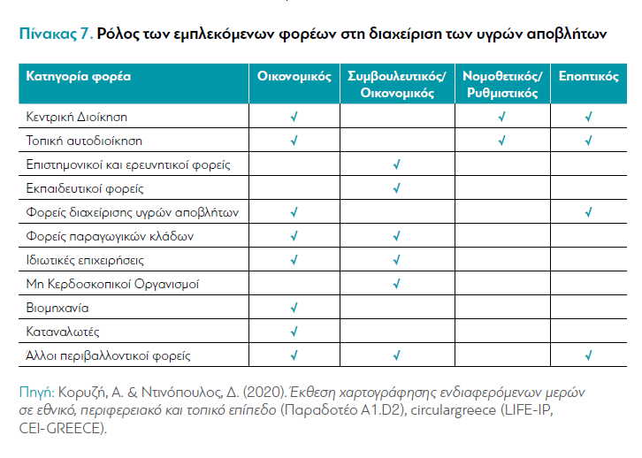

Η κατάσταση στην Ελλάδα σε αριθμούς
95% του ελληνικού πληθυσμού καλύπτεται από τις υπάρχουσες υποδομές επεξεργασίας λυμάτων – αντιστοιχεί στην 4η θέση μεταξύ των χωρών της Ευρωπαϊκής Ένωσης.
Όμως, 53% των σχετικών υποδομών συμμορφώνονταν πλήρως με τους ευρωπαϊκούς κανόνες το 2023.
Η χώρα έχει βρεθεί επανειλημμένα αντιμέτωπη με ευρωπαϊκές κυρώσεις λόγω καθυστερήσεων ή μη συμμόρφωσης στην ανάπτυξη και τη λειτουργία των σχετικών υποδομών. Χαρακτηριστική είναι η υπόθεση 6 οικισμών της Ανατολικής Αττικής, που διαπιστώθηκε ότι δεν υπήρξε συμμόρφωση έως το 2015 και η Ευρωπαϊκή Ένωση επέβαλε πρόστιμο 10 εκατ. ευρώ, καθώς και χρηματική ποινή 3,64 εκατ. ευρώ για κάθε εξάμηνο καθυστέρησης. Η παράβαση αυτή είχε εντοπιστεί οκτώ χρόνια νωρίτερα, ήδη από το 2007.
Στην Ελλάδα παράγονται σημαντικές ποσότητες ιλύος από τις πόλεις και τις τουριστικές μονάδες. Σύμφωνα με το Εθνικό Σχέδιο Διαχείρισης Αποβλήτων, το 2018 η ποσότητα ήταν 106.384 tDS/έτος, μια ποσότητα που έως το 2030 προβλέπεται να έχει φτάσει τις 148.918 tDS/έτος.

Βασικές προκλήσεις
- Mεγάλο μέρος των υποδομών ύδρευσης και αποχέτευσης είναι παλιό, με αποτέλεσμα πολλά δίκτυα να έχουν απώλειες λόγω διαρροών. Αυτό επιβαρύνει την επάρκεια των υδατικών πόρων και κάνει πιο δύσκολη την αποτελεσματική διαχείριση των λυμάτων.
- Oι περιβαλλοντικοί έλεγχοι και οι επιθεωρήσεις που γίνονται, κυρίως μέσω επιτόπιων επισκέψεων, είναι πιθανόν ανεπαρκείς. Δεν καλύπτουν όλα τα έργα, γίνονται σποραδικά και συχνά δεν υπάρχει επαρκής ενημέρωση για τα αποτελέσματά τους, ακόμη και όταν εντοπίζονται προβλήματα.
- Η έρευνα διαπιστώνει «τεχνικές και χρονικές ασυμβατότητες» κατά τη μελέτη και την υλοποίηση των απαραίτητων έργων, οι οποίες, μαζί με τις ελλείψεις σε προσωπικό στους αρμόδιους φορείς, δυσχεραίνουν την έγκαιρη ολοκλήρωσή τους.
- Διαπιστώνεται σημαντικό κενό για τους μικρούς οικισμούς, εκείνους με λιγότερους από 2.000 ισοδύναμους κατοίκους. Για τους οικισμούς αυτούς είναι απαραίτητη η εφαρμογή κατάλληλων συστημάτων για την αποδοτική διαχείριση των λυμάτων, καθώς οι υπάρχοντες μηχανισμοί δεν είναι επαρκείς.
- Μόνο 2 από τις 275 Εγκαταστάσεις Επεξεργασίας Λυμάτων εφαρμόζουν επαναχρησιμοποίηση υγρών αποβλήτων: στην Παροικιά στον Δήμο Πάρου και στους Μολάους στον Δήμο Μονεμβασιάς. Ωστόσο, η περιορισμένη αυτή επαναχρησιμοποίηση δεν αποτελεί αποκλειστικά ελληνικό φαινόμενο, αλλά παρατηρείται ευρύτερα στην Ευρώπη.
- Μόνο το 57% από τις 275 ΕΕΛ στη χώρα εφαρμόζει μεθόδους επεξεργασίας ιλύος.
- Μόνο 8 μονάδες διαθέτουν την ιλύ για επαναχρησιμοποίηση. Στις περισσότερες από τις υπόλοιπες, η επεξεργασμένη ιλύς καταλήγει συνήθως σε Χώρους Υγειονομικής Ταφής Απορριμμάτων.
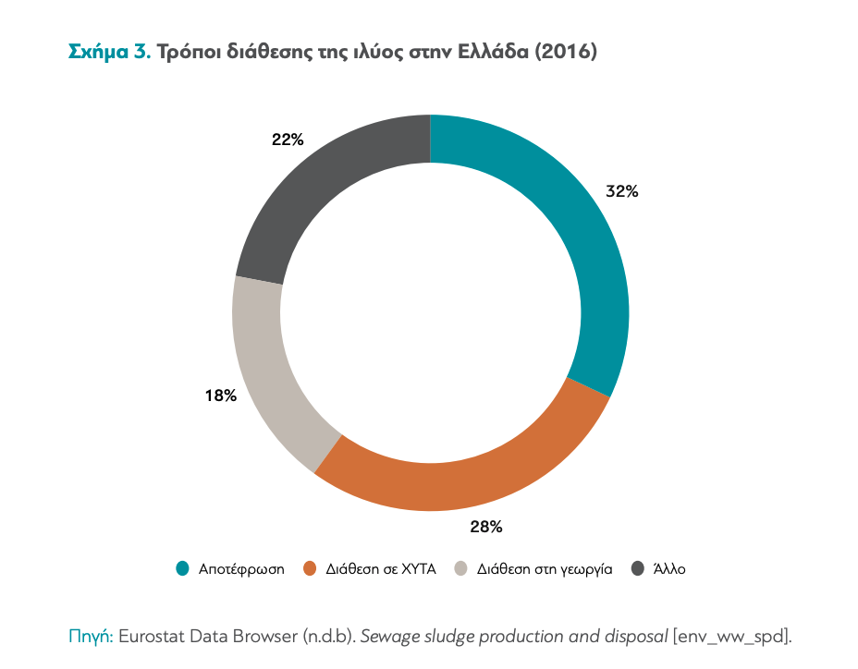

Προτάσεις πολιτικής
Έχοντας αναφερθεί εκτενώς σε καλές πρακτικές άλλων χωρών που επαναχρησιμοποιούν τα υγρά απόβλητα με βάση τις αρχές της κυκλικής οικονομίας (από τη Δανία και τη Γερμανία έως την Αίγυπτο και την Ινδία), η έρευνα καταλήγει σε προτάσεις πολιτικής προσαρμοσμένες στην ελληνική πραγματικότητα. Ενδεικτικά:
- Ενοποίηση σχετικών δημόσιων υπηρεσιών, π.χ. Δημοτικές Επιχειρήσεις Ύδρευσης και Αποχέτευσης, με σκοπό την ενίσχυση της δυνατότητας ανταλλαγής γνώσεων και καλών πρακτικών, τη βελτίωση της οργάνωσης και της διεκδίκησης χρηματοδοτήσεων, καθώς και την πιο αποτελεσματική αποπληρωμή των οφειλών, όπου υπάρχουν.
- Εντατικοποίηση των περιβαλλοντικών ελέγχων, σε συνδυασμό με την ενεργοποίηση ενός μητρώου περιβαλλοντικών ελεγκτών.
- Συνεργασία με φορείς που διαθέτουν εξειδικευμένη τεχνογνωσία σε αντίστοιχα έργα, όπως δημόσιους οργανισμούς (π.χ. Δημοτικές Επιχειρήσεις Ύδρευσης και Αποχέτευσης, υπουργείο Περιβάλλοντος και Ενέργειας, Ελληνική Εταιρεία Τοπικής Ανάπτυξης και Αυτοδιοίκησης), ακαδημαϊκά και ερευνητικά ιδρύματα (π.χ. πολυτεχνικές σχολές, Εθνικό Κέντρο Έρευνας και Τεχνολογικής Ανάπτυξης), καθώς και ιδιωτικές εταιρείες με εξειδίκευση στη διαχείριση υγρών αποβλήτων.
- Καλύτερη ανάλυση της οικονομικής βιωσιμότητας των έργων κατά τη φάση του σχεδιασμού και της υλοποίησής τους.
- Συστηματική παρακολούθηση και έλεγχος του συνολικού έργου από τις Διαχειριστικές Αρχές.
- Καλύτερη εκπαίδευση και στελέχωση του προσωπικού που εμπλέκεται στη λειτουργία των Εγκαταστάσεων Επεξεργασίας Λυμάτων.
- Διερεύνηση τρόπων μείωσης του ενεργειακού κόστους των Εγκαταστάσεων Επεξεργασίας Λυμάτων, είτε με έργα ενεργειακής αναβάθμισης των εγκαταστάσεων και αξιοποίηση νέων τεχνολογικών λύσεων είτε με μια ενδελεχή τεχνοοικονομική ανάλυση του κόστους λειτουργίας των δομών επεξεργασίας αποβλήτων, προκειμένου να εξασφαλιστεί η ορθή και βιώσιμη λειτουργία τους.
- Ενίσχυση των τεχνολογικών υποδομών για την επεξεργασία και την ανακύκλωση της ιλύος, ώστε να ανταποκρίνονται στις αυξανόμενες ανάγκες.

- Εκσυγχρονισμός του θεσμικού πλαισίου για την επαναχρησιμοποίηση των υγρών αποβλήτων και την επεξεργασία και διάθεση της ιλύος του δημόσιου και του ιδιωτικού τομέα.
- Παροχή κινήτρων και ενθάρρυνση των επενδύσεων, μέσω χρηματοδοτήσεων, σε τεχνολογίες επαναχρησιμοποίησης νερού.
- Ανάπτυξη πιλοτικών προγραμμάτων για την επαναχρησιμοποίηση της εκροής των Εγκαταστάσεων Επεξεργασίας Λυμάτων και την αξιοποίηση της ιλύος.

